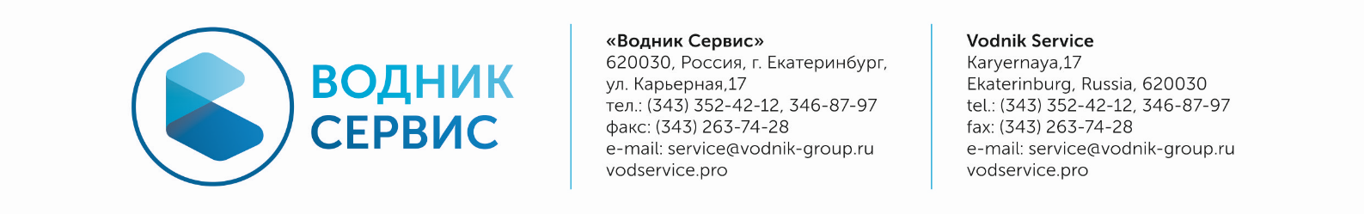

Заявка на сервисные услуги
Уважаемые клиенты, если у Вас возникла необходимость в обслуживании инженерных сетей и сооружений, просим Вас заполнить данную заявку и отправить ее ответственному лицу в ООО «Водник Сервис» по тел. (343) 352-42-12 или по эл. почте service @vodnik-group.ru.
Дата и время выезда на объект будут согласованы дополнительно.

Для быстрого ответа на Вашу заявку, пожалуйста, заполняйте как можно подробнее, печатными буквами.

Заказчик: |  | Контактное лицо:
Адрес объекта: |  | Телефон:

Требуемый вид работ:

1. | Промывка сетей: (указать тип: канализация, ливневка и т.д.) |  |  |  |  |  |  |  |  | диаметром, мм |  |  |  | длиной, м
 | уровень заиленности сетей в % |  |  |  |  | количество колодцев, шт. |  |  |  |  |  |  | расстояние между колодцами, м
2. | Откачка резервуара (указать тип монтажа): |  |  |  |  |  |  |  | объемом, м3 |  |  |  | требуемая высота подъема, м
2.1. | Обмыв стенок резервуара: | требуется |  |  |  |  |  | не требуется
3. | Откачка емкости (указать вид сооружения): |  |  |  |  |  |  |  | объемом, м3 |  |  |  | требуемая высота подъема, м
3.1. | Обмыв стенок емкости: |  | требуется |  |  |  |  |  | не требуется
4. | Откачка емкости (указать вид сооружения): |  |  |  |  |  |  |  | объемом, м3 |  |  |  | требуемая высота подъема, м
4.1. | Обмыв стенок емкости: |  | требуется |  |  |  |  |  | не требуется
5. | Откачка емкости (указать вид сооружения): |  |  |  |  |  |  |  | объемом, м3 |  |  |  | требуемая высота подъема, м
5.1. | Обмыв стенок емкости: |  | требуется |  |  |  |  |  | не требуется

Особенности на объекте (наличие подъездов, требуемая длина шланга и т.д.):
Желательные дата и время визита:
Уважаемые клиенты! Ознакомьтесь с расценками на сервисные услуги на сайте vodservice.pro

Дата: «___»____________2020г.

Подпись / Печать организации ______________________

